ПРИЛОЖЕНИЕ:
«ВСЕ МОЕ – ТВОЕ!»

КАК ПРЕКРАСЕН ЭТОТ МИР!
Как прекрасен этот мир, посмотри:
Руки к небу протяни и замри…
(Поднимаем руки, встаем на носочки, смотрим вверх)
Словно чайка над волной полетай:
Сверху видно, как прекрасен наш край!
(Машем большими крыльями, смотрим вниз)
Под осиной вырос гриб – на глазах!
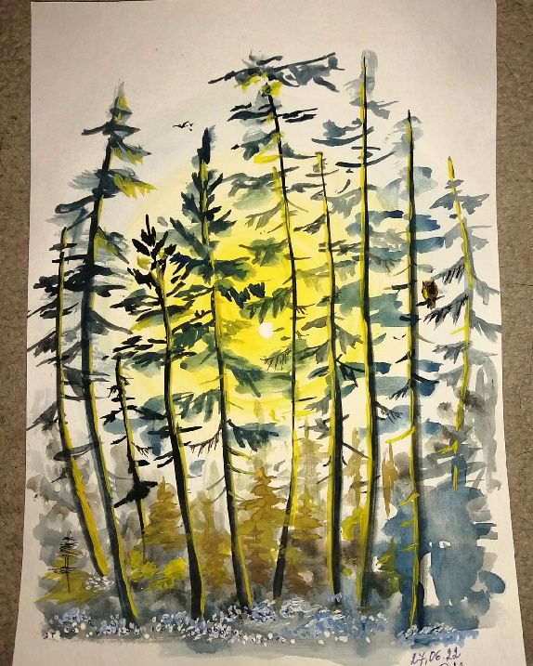
Земляника вся в росе, как в слезах.
(Левая рука на уровне груди создает кольцо – «корзина»,
Правой дотягиваемся до пола – «собираем грибы и ягоды»)
Цапля серая в болоте стоит,
(Руки на поясе, локти в стороны – «крылья»,
встаем на одной ноге)
Ветерок с камышом говорит…
(«Шуршим» ладошками возле уха)
Как прекрасен этот мир, посмотри:
Руки к небу протяни и замри…
(Поднимаем руки, встаем на носочки, смотрим вверх)
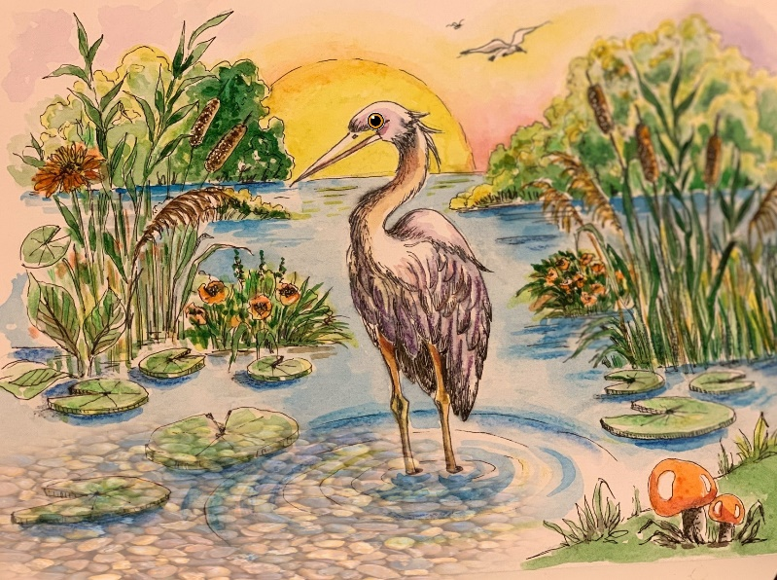

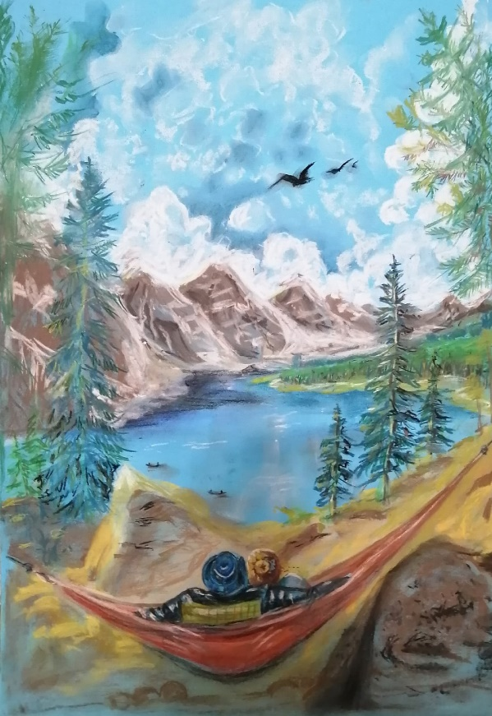
ПЕСНЯ ЛЕТА
Шумный песенник сверчок
В пень забился под сучок.
Нет сверчка, а песня льется,
По полям, лугам несётся…
Для ребят всех песня эта
Пусть зовется «ПЕСНЯ ЛЕТА»!

КАЛЕНДУЛА
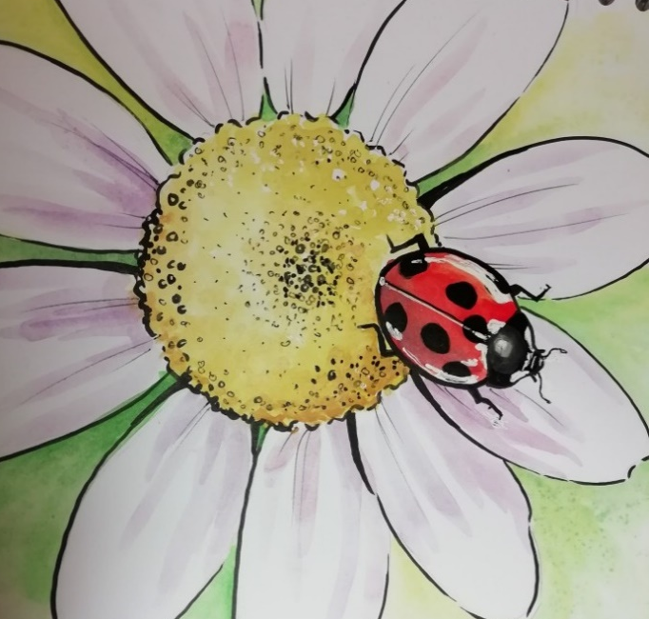
Посмотрите на росток –
Это будущий цветок…
Словно солнышко сияет
Яркий рыжий ноготок!

ЗАГАДКА
Платье у ромашки
украшает брошка…
Красная блестящая,
С черненьким горошком.
ПРОВОДЫ ЛЕТА
Бьют дождинки по стеклу –
Осень в дом стучится…
Лето, плача, поутру
Унесется птицей.
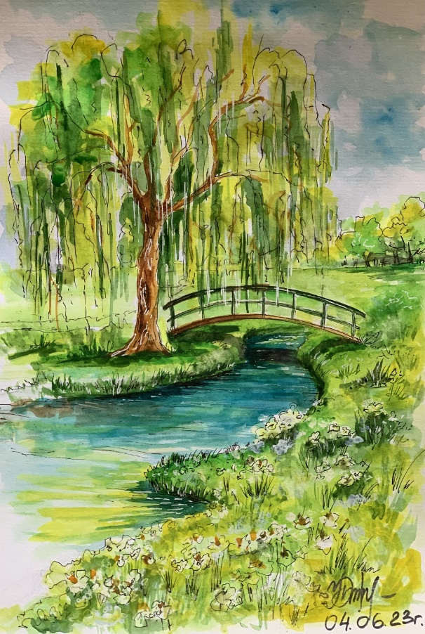

НОВОГОДНЕЕ
Мне жалко ёлочку зимой
Рубить под корешок.
Она захочет в лес, домой,
Где ей так хорошо!

Подружки-ёлочки стоят –
Совсем не скучно им.
Искрится снежный их наряд
Под солнцем золотым.

То ветерок им принесет
Весёлый дятла стук,
То зяблик песенку споет.
Один лишь страшен звук...
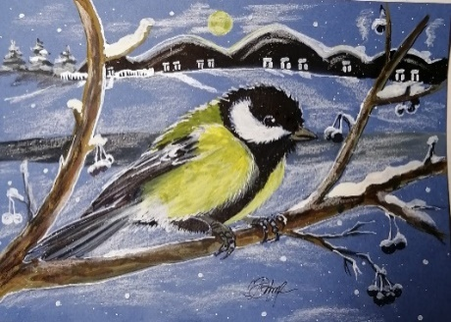
Пускай же больше никогда
В лесу под новый год
Не слышно будет топора –
Пусть ёлочка растёт!

Не буду ёлочку рубить,
Спасу её красу!
И в этот праздник - Новый Год,
Ей радость принесу!

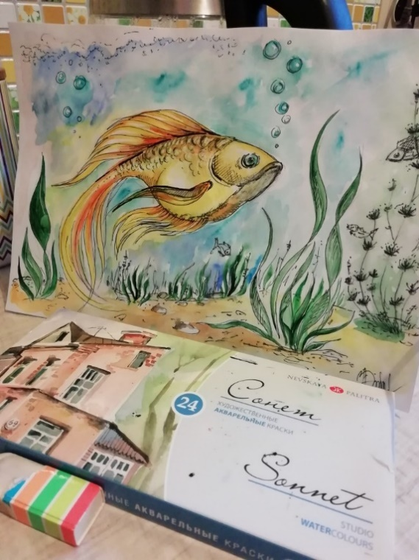

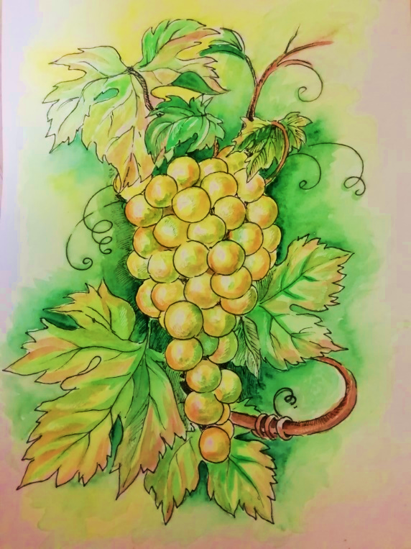

ДОКТОР
В саду под яблоней прием
У доктора Анюты.
Шприцы, бинты, таблетки, йод
И нету ни минуты!
Всех уложила строго в ряд:
Ослы, медведи, кошки…
И исцеляет всем подряд
Поломанные ножки.
«Я попрошу вас не реветь,
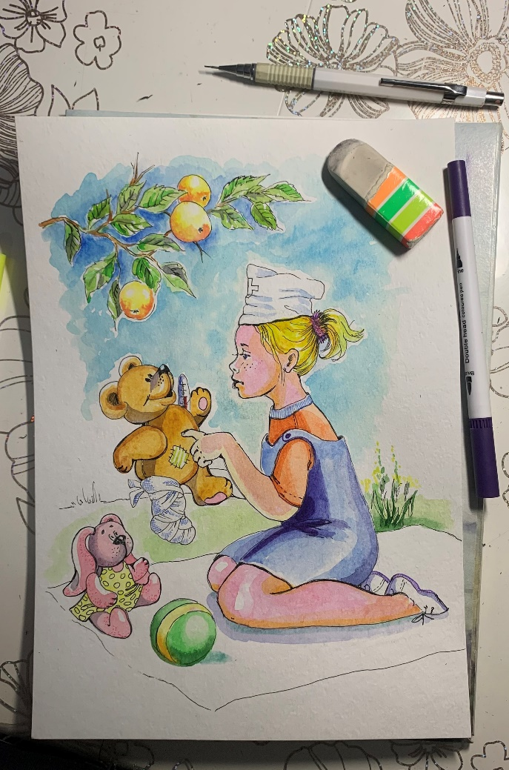
Учитесь в жизни боль терпеть!
А, если будете терпеть,
Могу для вас я песню спеть...»

ПОВАР
Илья сегодня занят – он в садик не пошел.
Работу очень важную по дому он нашел.
Фарш, изюм и молоко – смешать все это не легко…
У повара забота – всех накормить охота!

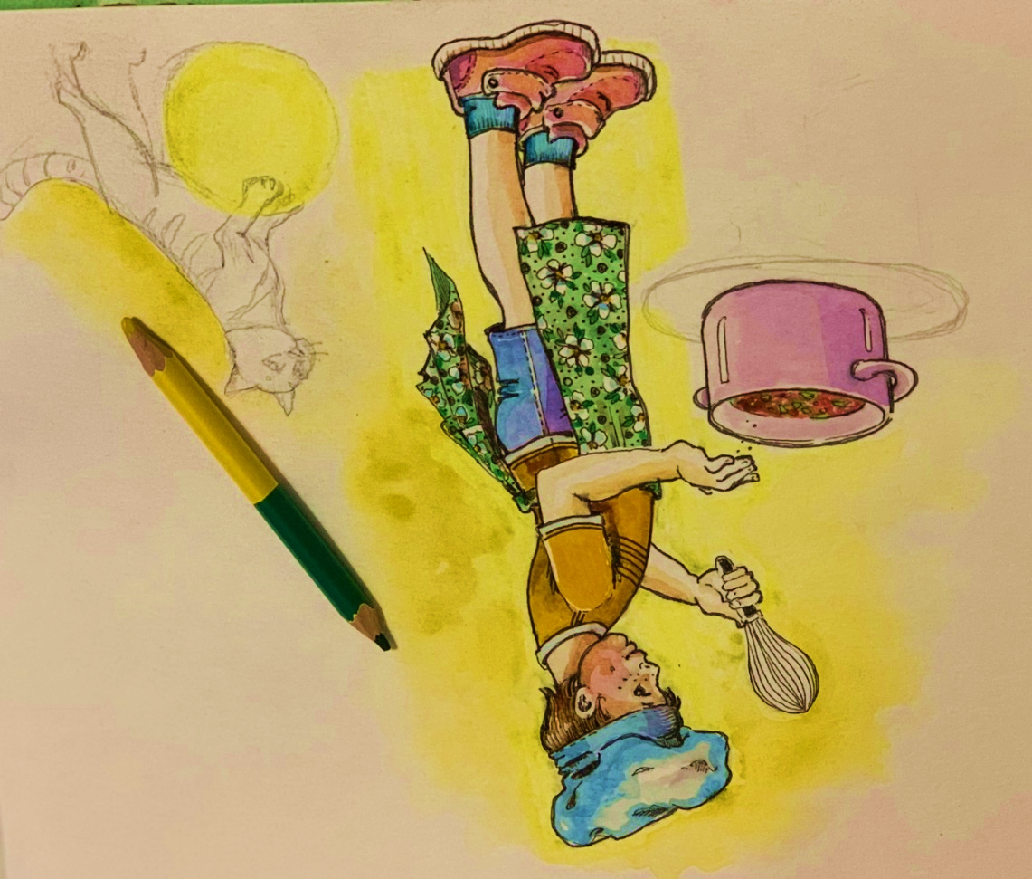

ШВЕЯ
Шьет Наташа шубку Маше.
Зине – платье, куртку – Паше.
Нитки, ножницы, иголки,
У Наташи под рукой -
Ткани только маловато…
А точнее НИКАКОЙ!
Воротник, карман, манжета -
Все из папина жилета…

МАКСИМКИНА АРИФМЕТИКА
За окном трещит мороз, мерзнут щеки, мерзнет нос.
Не пойдем в снежки играть, будем фантики считать.
Математикой займемся – ее каждый должен знать!
Для важной математики раздобудем фантики…
У Максимки есть смекалка – съел конфет он 35!

НЕТ «ХУДА» БЕЗ «ДОБРА»!
Загрустил Данилка наш,
Уронил он карандаш…
Карандаш сломался,
Данилка растерялся…
У Данилки- малыша
Больше нет карандаша.
Не грусти, Данилка наш,
Купим новый карандаш!

МАШИНА БЕДА…
Плачет Машенька навзрыд -
У нее живот болит…
- Что с тобой случилось, Маша?
- Была слишком вкусной каша!

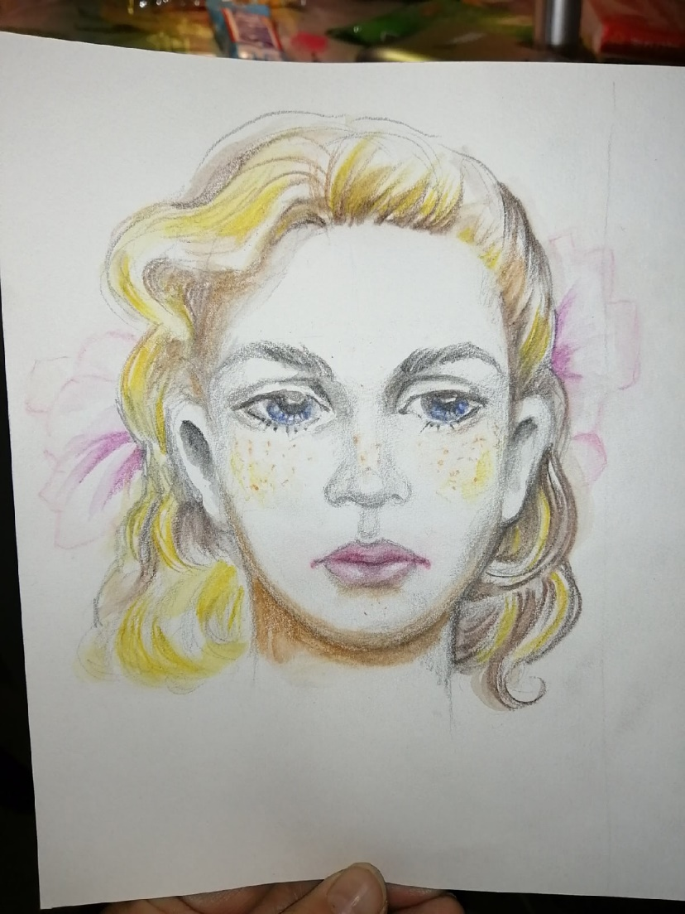
ХУДОЖНИЦА
Смотрит Дашенька в окошко:
Во дворе гуляет кошка,
Вот сосед ее Алешка
Вышел с шариком гулять,
Вот сорока пролетела,
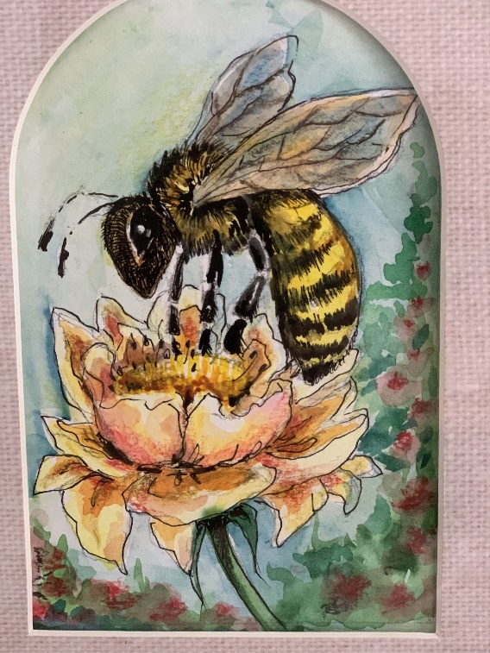
На окошко муха села,
Разве в жизни мало дела?
Буду муху рисовать!

ГОЛ
Синий мяч с полоской белой
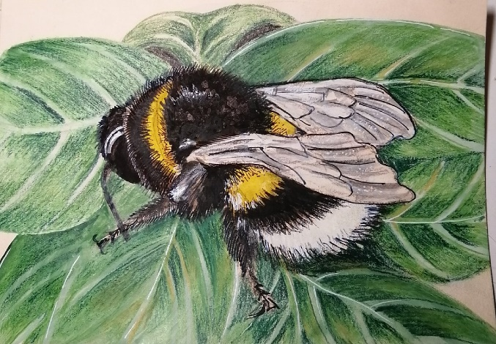
Бью ногой о стену смело.
Раз удар и два удар.
Бац! ...и нет у джипа фар.

ОДА КОЛБАСЕ . Автоматизация свистящих и развитие грамматического строя речи.
(чистоговорка придумана вместе с детьми)
Сы, сы, сы.Сы, сы, сы. Захотелось колбасы.
Са, са, са. Са, са, са. Дорогая колбаса.
Су, су, су. Су, су, су. Все ж купили колбасу.
Сы, сы, сы. Сы, сы, сы. Хвостик есть у колбасы.
Ой, ой, ой. Ой, ой, ой. Подавились колбасой!
Се, се, се. Се, се, се. Вот так ода колбасе…
Сы, сы, сы. Сы, сы, сы. Больше нету колбасы.

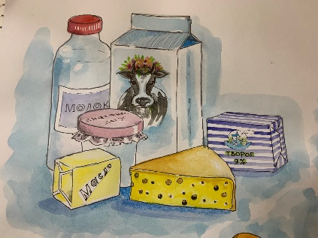

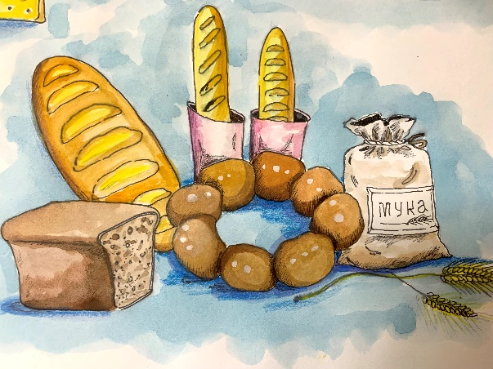
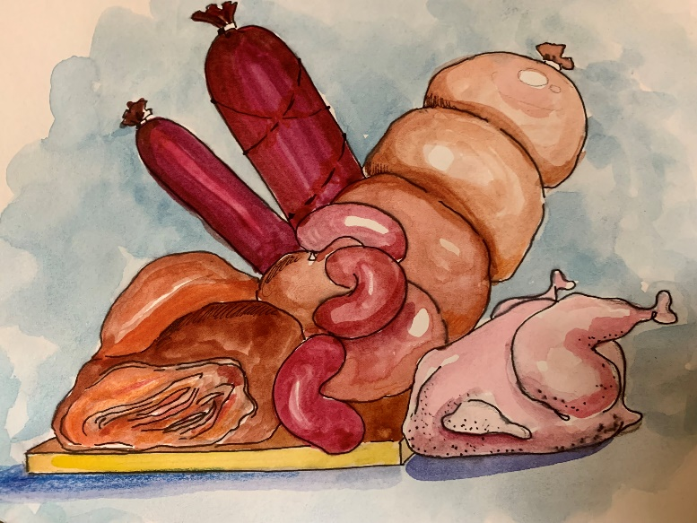

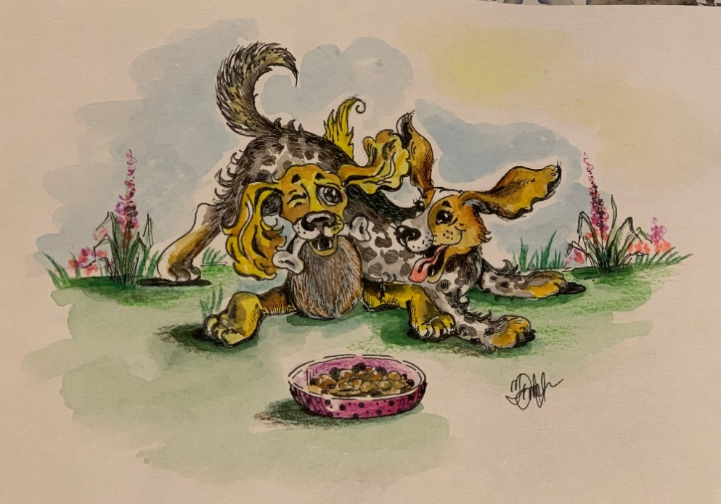

ЩЕНКИ
Пулька с Булькой –
Две собаки
Драться любят, забияки…
Ком мохнатый прикатился,
Возле ног остановился.
Восемь лап, четыре уха,
Два лохматых белых брюха.
Как щенков остановить?
Нужно сытно накормить!

ПТИЦА ИЛИ ЖИВОТНОЕ?
Страусенок кенгуренку очень важно заявил:
«Ну и что, что не летаю - просто мало пока сил.
Крылья, перья, клюв – на месте, птицей гордо я зовусь!
И пускай я не летаю, не догонит меня гусь!»

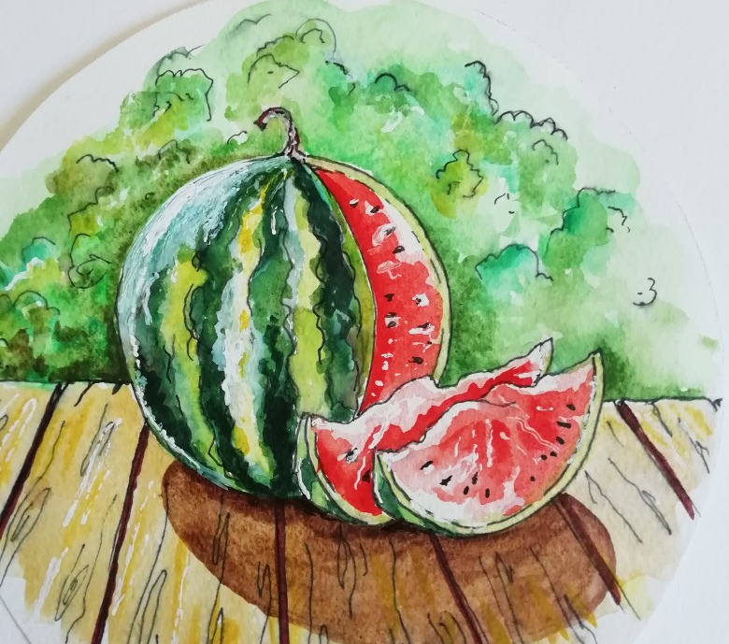

ИГОЛОЧКИ
У елочки – иголочки,
У ежа – иголочки,
А у нашей свинки –
На спине – щетинки!

ОЗОРНОЙ ЗОНТИК
Бегу за зонтиком вприпрыжку.
Поймать хочу я шалунишку.
Но зонтик ловко изловчился
И… на березу «пригнездился»!
Вороне – радость, мне – забава.
А Кузьке - на охоту право.

ПОЛЕЗНЫЕ ТРАВЫ
Посмотрите-ка, ребята:
Это клевер, это –мята,
Подорожник, сныть, шалфей,
эстрагон, нивняк, пырей…
В огороде – лебеда, вовсе, впрочем, не беда!
В лопухе тенек прохладный… все уместимся сюда!

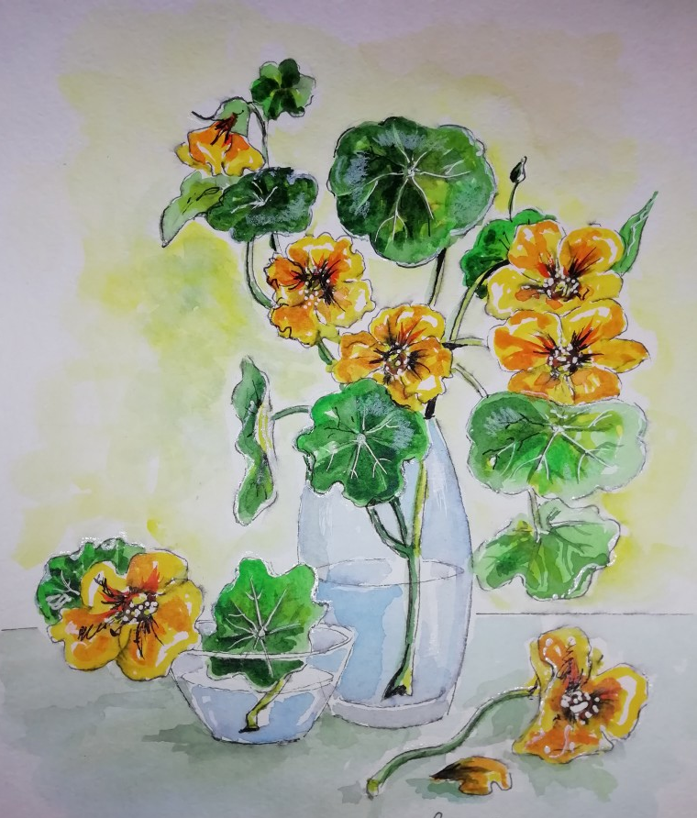

ИГРА В ПРЯТКИ
Раз, два, три, четыре, пять, -
Васю я пошел искать.
За крылечко заглянул,
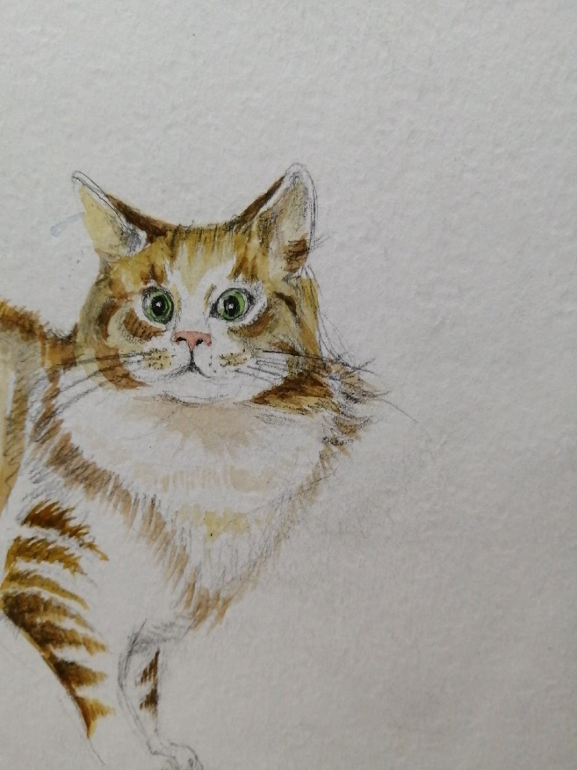
Под корыто поднырнул,
В стоге друга я искал,
В поле громко я кричал.
С Булькой в конуре сидел,
Нет ли Васи там – глядел,
Вдруг сосед наш говорит:
«Вася дома, крепко спит…»
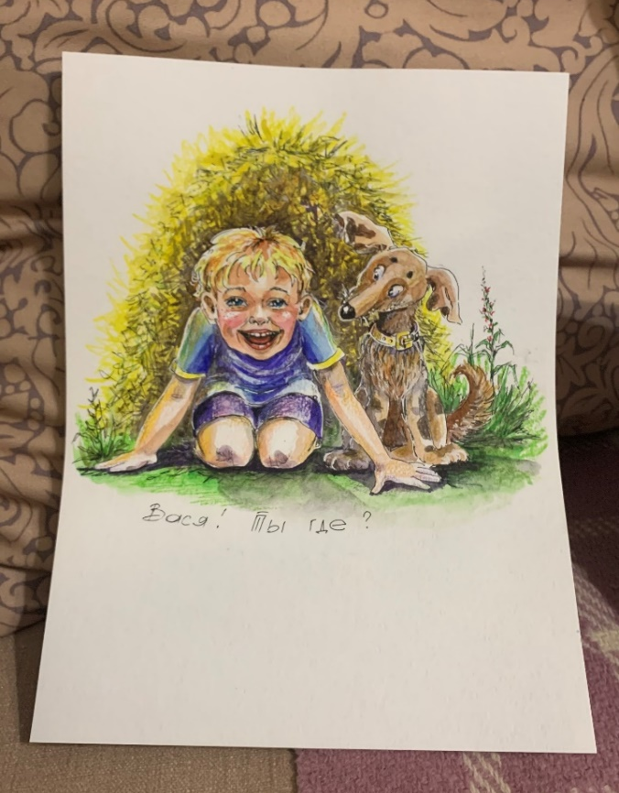

КАРЕГЛАЗАЯ ДЕВЧОНКА
Кареглазая девчонка на скамеечке сидит.
На меня в пол оборота из-под челочки глядит.
Кошку Мурку ножкой гладит, руки фантик теребят,
Озорством и любопытством переполнен детский взгляд…

Так о многом этот образ и глаза мне говорят…
Так знакома мне улыбка, так понятен милый взгляд,
Сорок лет – как ни бывало, словно в зеркало гляжу:
С легкой грустью я в девчонке свое детство нахожу!

Автор стихов и рисунков – Масленикова Елена Юрьевна
(вскоре будет издана книжка-малышка с приложением нот и аудиозаписей к данным стихам)

До новых встреч!

